# 1.概述

本测试方案针对基于atlas200DK开发板的密集人群计数系统制定，开发板的DDK版本为1.3版本，程序文件由891版本mindstudio编写，初始模型为keras框架下的MCNN模型。

# 2.系统环境

该部分分三部分分别介绍该系统的测试环境，开发环境，以及完成系统时所使用的开发工具。

## （1）测试环境

测试环境即该系统的应用环境，该环境分为两部分，分别是UI Host端环境，以及device端环境。Device端即Atlas200DK开发板端，负责视频的读取，解析，以及结果的推断。UI Host端指与atlas200DK相连的ubuntu系统的电脑，负责推断结果的可视化展示。项目的运行过程如图1-1所示。具体的应用环境设置如表1-1所示。

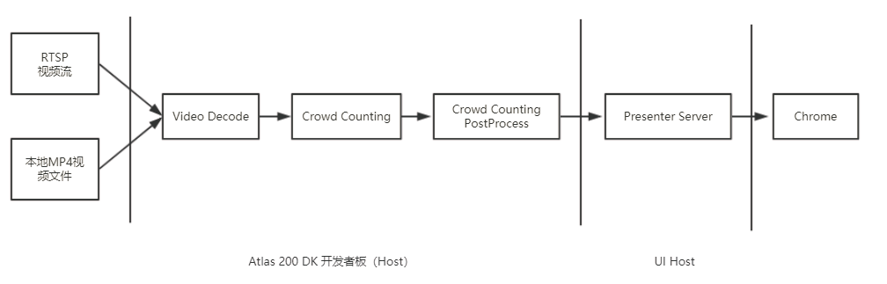

图1-1 项目运行流程图

|  |  |  |  |
| --- | --- | --- | --- |
|  | 硬件 | 系统 | 环境要求 |
| Device端 | Atlas200DK | ubuntu-16.04.3-server-armd64 | 已配置交叉编译器 |
| UI Host端 | 电脑  RAM>4G | ubuntu-16.04.3-desktop-amd64 | 已配置交叉编译器，chrome64版本>=67.03396.87 |
|  | 网络摄像头（可选） |  | 支持RTSP |

表 1-1 系统环境要求

## （2）开发环境

本系统所用到的开发工具如表1-2所示。

表 1-2 系统开发工具

|  |  |  |
| --- | --- | --- |
| 工具名称 | 工具类别 | 作用 |
| Visual Studio | 集成开发环境 | c++语言程序开发，调试平台 |
| Keras | 深度学习框架 | 构建深度学习网络并训练 |
| Mindstudio | 集成开发环境 | 生成项目配置文件，转换TensorFlow模型为om模型 |
| Atlas200DK | 项目运行平台 | 系统运行及调试 |

# 3.系统测试

针对密集人群计数统计系统，划分两种种测试场景，具体如下：

## （1）高密度人群识别

高密度人群识别到的结果与真实人数相差较大，识别率不高。

## （2）低密度人群识别

低密度人群识别的结果与真实人数相差不大，识别率较好。

|  |  |  |  |
| --- | --- | --- | --- |
| 场景 | 识别情况 | 与预期是否一致 | 车牌内容准确度 |
| 高密度人群识别 | 识别人数较少 | OK | 较差 |
| 低密度人群识别 | 识别人数较多 | Ok | 一般 |